合流式下水道について
資料 １－６

１ 概要

・ 下水道には、図１に示すとおり、汚水と雨水を同一の管渠で排除する合流式下水道と、別々の管渠で排除する分流式下水道の２種類がある。合流式下水道は敷設する管が１本で済むため、施工が容易であり経済的であることから、早くから下水道の整備が進められた都市域では、汚水と雨水の両方を短期間で効率よく整備できる方法として、合流式下水道が採用されてきた。
・ 大阪府域では、昭和40年に全国に先駆けて流域下水道事業が開始されるなど、早くから下水道の整備が進められていることから合流式下水道が占める割合が高く、令和元年度末時点で、府域
全体での汚水の下水道事業計画面積 約97,000haのうち、約38,000haが合流式下水道となっている。例えば、大阪市単独公共下水道及び大阪府流域下水道における合流式下水道の区域については、図２、図３のとおりである。

図１ 下水道の排除方式
（出典：大阪府流域下水道 合流式下水道改善事業
中間評価のとりまとめ（大阪府都市整備部下水道室））

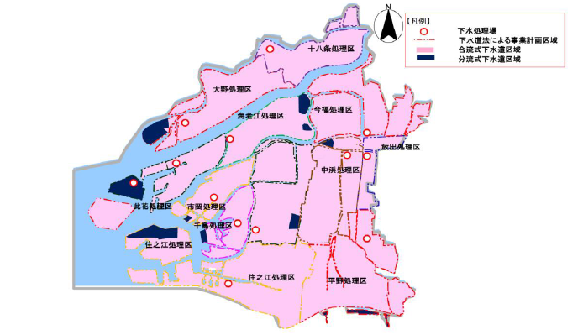

図２ 大阪市単独公共下水道における合流式・分流式下水道区域図
（出典：都市計画法に基づく開発許可制度に係る審査基準（大阪市））

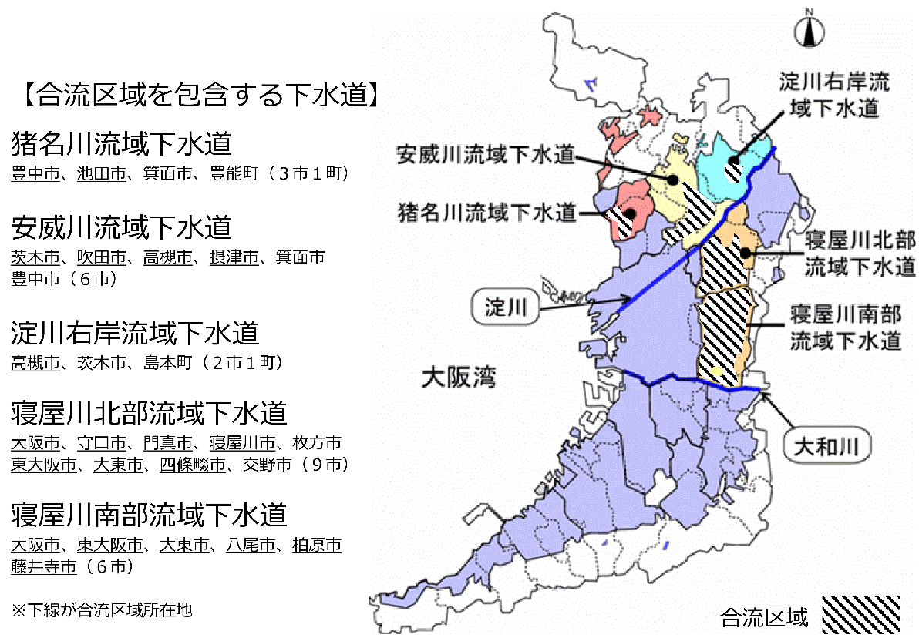

図３ 大阪府流域下水道における合流区域図
（出典：大阪府流域下水道 合流式下水道改善事業
中間評価のとりまとめ（大阪府都市整備部下水道室））

２ 合流式下水道の問題点

・ 合流式下水道には、雨水も処理できる長所があるが、降雨の強さが一定規模以上になると、全ての下水（汚水＋雨水）を処理することが困難となるため、図４に示すとおり、下水の一部は簡易処理（沈殿処理）後に放流され、さらに強い降雨時には下水の一部はポンプ場等の途中の吐口から未処理で放流されることから、水質汚濁の問題がある。
・ 府域における合流式下水道の処理水の放流先河川は、湾奥部に流入している。

図４ 合流式下水道のしくみ
（出典：大阪府流域下水道合流式下水道改善事業
中間評価のとりまとめ（大阪府都市整備部
下水道室））

・合流式下水道における雨天時の下水（汚水＋雨水）中の汚濁物質の濃度は、図５に示すとおり、降雨の初めに急激に高くなり、降雨が続くにつれて低くなる傾向がある。

図５ 合流式下水道における雨天時の下水の水質変化
（出典：大阪府流域下水道 合流式下水道改善事業
中間評価のとりまとめ（大阪府都市整備部下水道室））

・ 東京都環境科学研究所が、合流式下水道から放流される下水の影響を受ける河川の３地点において、平成20年（2008）年２月の降雨時（総降雨量9.5㎜）に水質を調査した結果は図６に示すとおりであり、降雨開始後に濃度の急激な上昇が見られ、その後低下している。また、降雨時の負荷量を晴天時の負荷量と比較した結果は図７に示すとおりであり、ＣＯＤは16～21倍、窒素及びりんは３～７倍に増加していたものと推定されている。
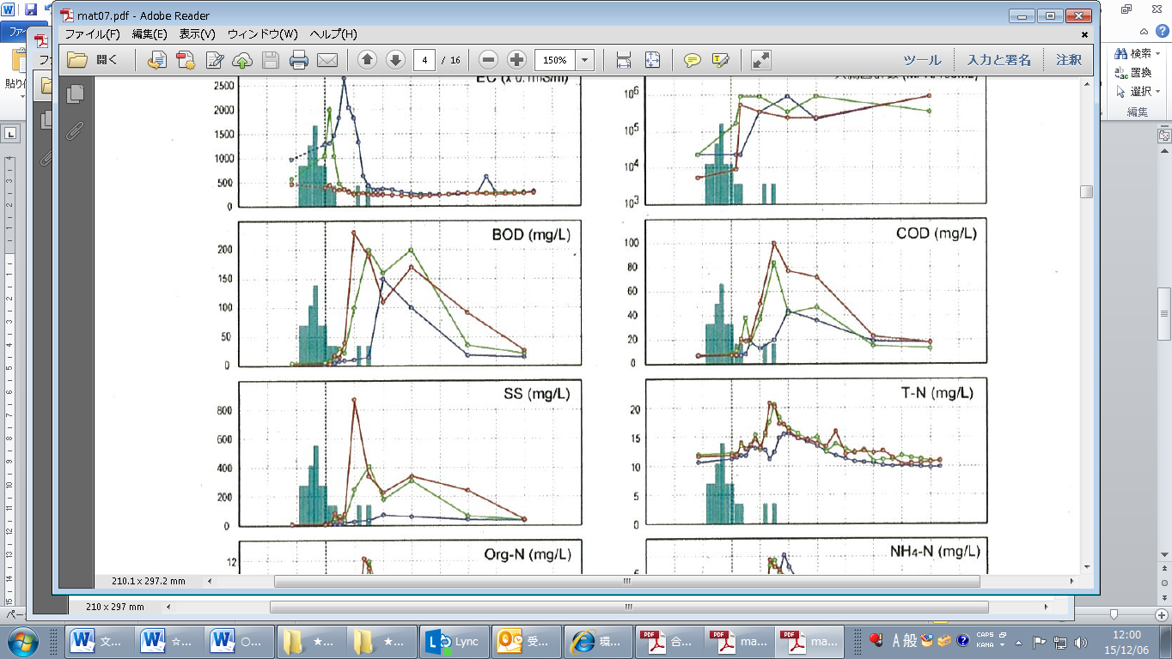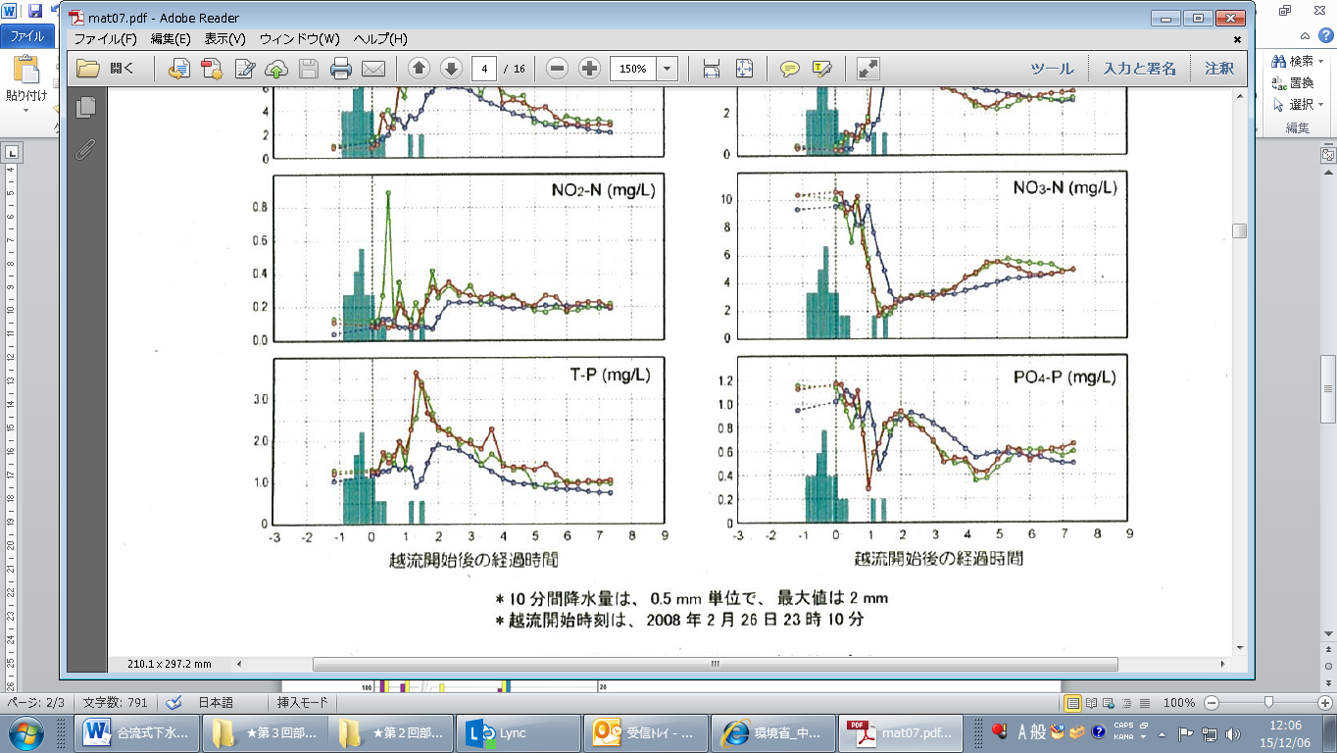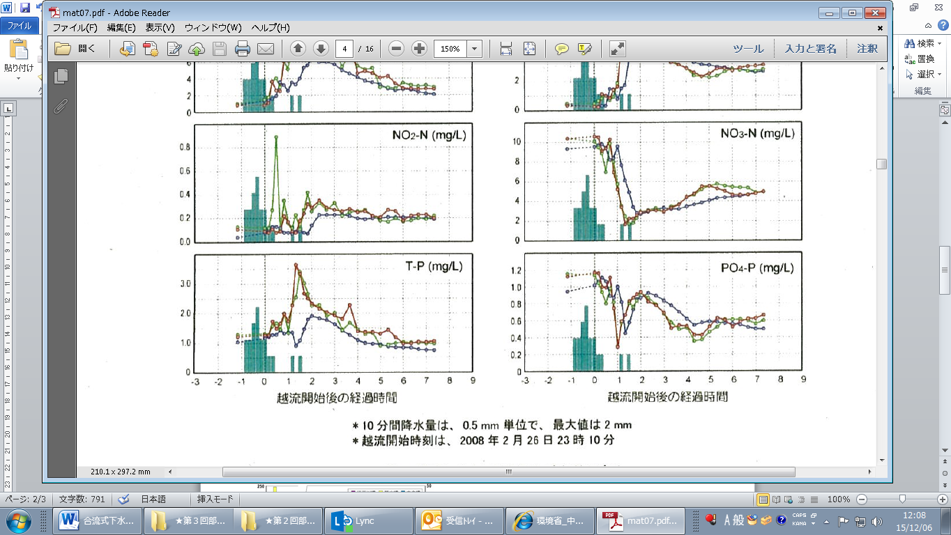

図６ 降雨に伴う河川水質の変化の例（出典：東京都環境科学研究所年報2010）

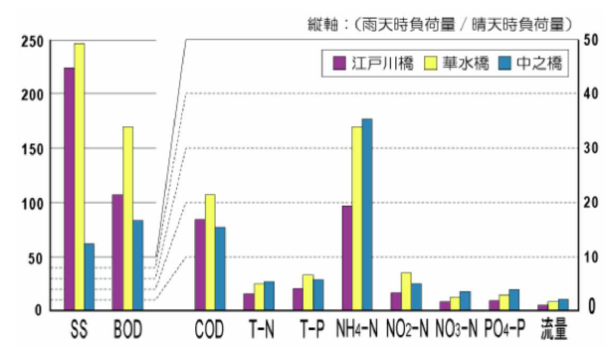

図７ 雨天時負荷と晴天時負荷の比較の例（出典：東京都環境科学研究所年報2010）

３ 合流式下水道の改善

・ 合流式下水道の改善を図るため、各下水道管理者は、合流式下水道改善計画を策定し、分流並み負荷量の達成を目指して取組を進めており、大阪府域における令和元年度末時点の進捗率は約63％である。
・合流改善対策については、大阪府の流域下水道においては、図８－１に示すように、様々な対策を組み合わせており、図８－２には、雨水滞水池・雨水貯留管の整備やポンプ場の雨水沈砂池のドライ化の概要を示している。また、大阪市では、道頓堀川や東横堀川の水質改善を図るため北浜逢阪貯留管（愛称：平成の太閤下水）を整備し、平成27年3月から供用を開始した。
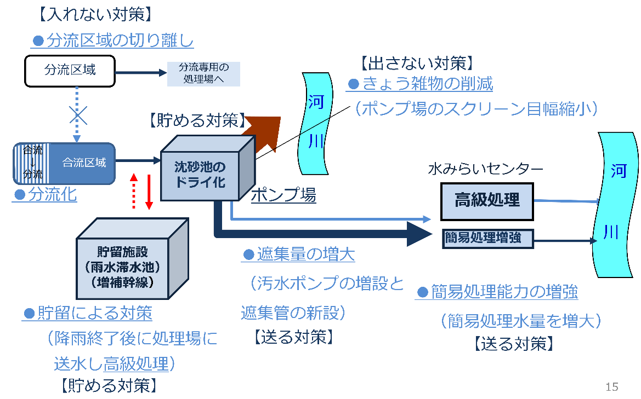

図８－１ 府流域下水道における合流改善対策の概要
（出典：大阪府流域下水道 合流式下水道改善事業
中間評価のとりまとめ（大阪府都市整備部下水道室））

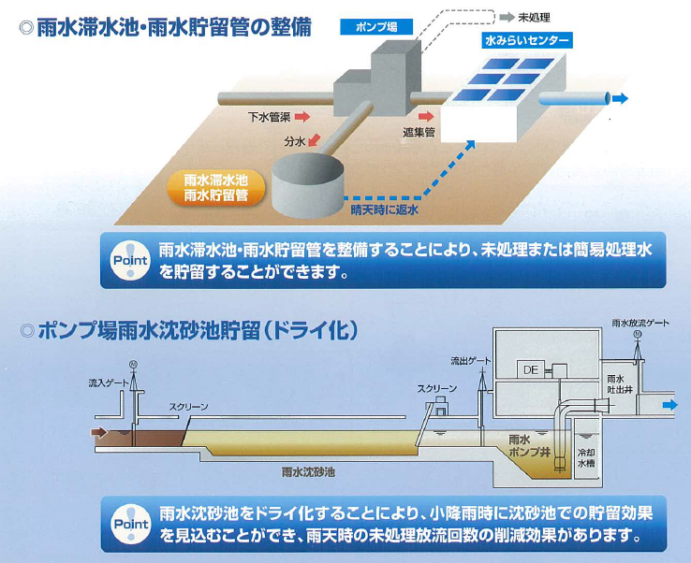

図８－２ 対策手法の例
（雨水滞水池・雨水貯留管の整備、
沈砂池のドライ化）
（出典：大阪府東部流域下水道事務所作成パンフレット）

４ 合流改善対策事例について
①高槻水みらいセンターにおける合流式下水道の改善対策事例（既存施設の滞水池化）
淀川右岸流域下水道の高槻水みらいセンターにおいては、合流式下⽔道の改善対策として、既存施設の滞水池化を実施しており、雨天時のモニタリング結果に基づき、汚濁負荷量（ＢＯＤ）削減効果が試算されており、その結果については図９－１、図９－２のとおりである。平成27年10月１日～２日の降雨時における滞水池化による削減負荷量（ＢＯＤ）は、111kgとなり、これは、約2,000人分の一日あたりの家庭排水に相当する。

高槻水みらいセンター汚濁負荷量（BOD）削減効果
図９－１ 高槻水みらいセンターにおける雨天時のモニタリング結果（平成27年10月１日～２日）
図９－２ 汚濁負荷量削減効果の確認結果（高槻水みらいセンター）

②北浜逢阪貯留管（愛称：平成の太閤下水）について※
大阪市においては、道頓堀川・東横堀川には雨水吐き口が28か所（道頓堀川６か所、東横堀川22か所）あり（図10－１）、年間降雨の中で８割程度の未処理越流水（CSO）が放流され、河川の水質汚濁の原因となっていた。
平成27年３月に北浜逢阪貯留管（愛称：平成の太閤下水）が完成したことにより、降雨時に一時貯留し、晴天時に津守下水処理場に送水して高級処理を行うことが可能になった。「平成の太閤下水」により、雨水吐き口からのCSOについては、シミュレーションによりその年間放流回数が1076回/年から9回/年に激減し、その回数は99.2%が削減される結果が得られ、また、本施設整備後、実際にCSOの発生が激減しており、貯留による合流改善効果が確認されている。

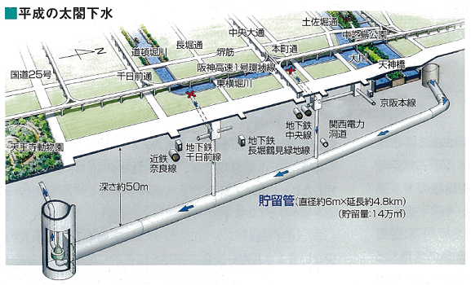
図10－２ 北浜逢阪貯留管（愛称：平成の太閤下水）の概要
※出典：「平成の太閤下水(北浜逢阪貯留管)による道頓堀・東横堀川の水質改善効果 (特集 合流式下水道改善対策の効果)」 村崎 愛
下水道協会誌 = Journal of Japan Sewage Works Association 55(673), 19-22, 2018-11

日本下水道協会
図10－１ 道頓堀川・東横堀川の雨水吐き口

